✚
โรงพยาบาลนครพิงค์ Nakornping Hospital
ศูนย์เครื่องมือแพทย์ • งานซ่อมบำรุงและคลังอะไหล่
คู่มือการใช้งาน
ระบบบริหารคลังอะไหล่และอุปกรณ์
Medical Spare Parts Management System
Version 3.0 | รหัส: SMM-NKP-07-1-2568
วันที่: 13 มิถุนายน 2568 | มาตรฐาน SMM 07-1:2024
จัดทำโดย: กลุ่มงานวิศวกรรมการแพทย์ โรงพยาบาลนครพิงค์ จ.เชียงใหม่

คำนำ
คู่มือการใช้งาน ระบบบริหารคลังอะไหล่และอุปกรณ์ โรงพยาบาลนครพิงค์ (Version 3) จัดทำขึ้นเพื่อเป็นแนวทางสำหรับเจ้าหน้าที่ วิศวกรชีวการแพทย์ และผู้ดูแลระบบ ในการใช้งานระบบสารสนเทศเพื่อการบริหารจัดการคลังอะไหล่เครื่องมือแพทย์ ให้เป็นไปตามมาตรฐาน SMM 07-1:2024 และ ISO 13485:2016
ระบบนี้พัฒนาในรูปแบบ Web Application ไม่ต้องติดตั้งโปรแกรม สามารถเข้าใช้ผ่าน Browser ทุกอุปกรณ์ เชื่อมต่อ Google Sheets เป็นฐานข้อมูลคลาวด์ และแจ้งเตือนผ่าน LINE OA

วัตถุประสงค์ของคู่มือ
- • อธิบายขั้นตอนการใช้งานระบบในแต่ละโมดูลพร้อมภาพประกอบ
- • กำหนดสิทธิ์การเข้าถึงและความรับผิดชอบของผู้ใช้แต่ละระดับ
- • แนะนำการแก้ไขปัญหาเบื้องต้นและข้อควรระวัง
- • ใช้เป็นเอกสารอ้างอิงสำหรับการฝึกอบรมบุคลากรใหม่

รายการ | รายละเอียด
ชื่อระบบ | ระบบบริหารคลังอะไหล่และอุปกรณ์ รพ.นครพิงค์
รหัสเอกสาร | SMM-NKP-07-1-2568
เวอร์ชัน | Version 3.0
วันที่จัดทำ | 13 มิถุนายน 2568
ผู้จัดทำ | กลุ่มงานวิศวกรรมการแพทย์ โรงพยาบาลนครพิงค์
มาตรฐาน | SMM 07-1:2024, ISO 13485:2016

สารบัญ Table of Contents
บทที่ | หัวข้อ | หน้า
คำนำ | Preface | I
สารบัญ | Table of Contents | II
บทที่ 1 | ภาพรวมระบบ — System Overview | 3
บทที่ 2 | การเข้าสู่ระบบ — Login & Authentication | 4
บทที่ 3 | แดชบอร์ดภาพรวม — Dashboard | 5
บทที่ 4 | คลังอะไหล่และอุปกรณ์ — Parts Catalog | 6
บทที่ 5 | บันทึกรับเข้า/เบิกออก — Transactions | 7
บทที่ 6 | ประวัติรายการคลัง — Ledger Logs | 8
บทที่ 7 | แผนบำรุงรักษาเชิงรุก — PM Planning | 9
บทที่ 8 | ใบขอจัดซื้ออะไหล่ — Procurement | 10
บทที่ 9 | แผนงบประมาณประจำปี — Budget Management | 11
บทที่ 10 | จัดการสิทธิ์ผู้ใช้ — User Management | 12
บทที่ 11 | ตั้งค่าระบบ — Cloud & LINE Settings | 13
บทที่ 12 | สิทธิ์การใช้งาน & แก้ปัญหา — Permissions & FAQ | 14

1 | ภาพรวมระบบ  System Overview

ระบบบริหารคลังอะไหล่ รพ.นครพิงค์ เป็น Static Web Application บน GitHub Pages เชื่อมต่อ Google Sheets ผ่าน GAS Web App และแจ้งเตือนผ่าน LINE OA รองรับ 3 ระดับสิทธิ์ RBAC โดยข้อมูลจัดเก็บใน 6 Google Sheets

โมดูลหลักของระบบ
- • บริหารคลังอะไหล่ — เพิ่ม/แก้ไข/ลบ ABC Analysis
- • บันทึกรายการ — รับ เบิก ยืม คืน ปรับ โอน
- • แผน PM — ตาราง Preventive Maintenance ประจำปี
- • ใบขอจัดซื้อ — สร้างเอกสารขอซื้ออัตโนมัติ
- • งบประมาณ — ติดตามวงเงินรายโครงการ Real-time
- • Cloud Sync — สำรองข้อมูลลง Google Sheets

2 | การเข้าสู่ระบบ  Login & Authentication

ยืนยันตัวตนด้วยรหัสผ่าน (Password) พร้อม RBAC 3 ระดับ: Admin, Stock Manager, General User
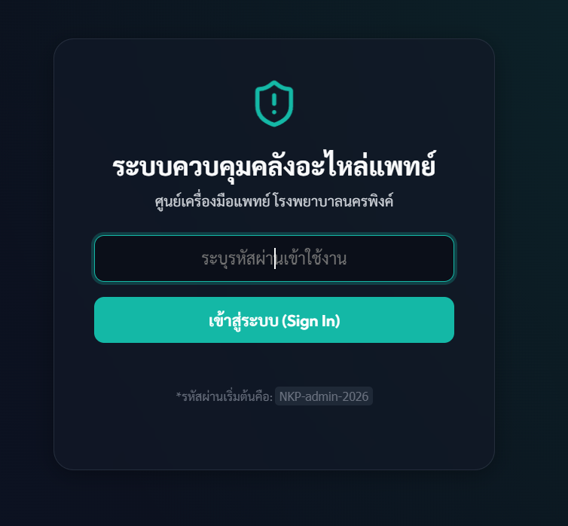
ภาพที่: หน้าเข้าสู่ระบบ
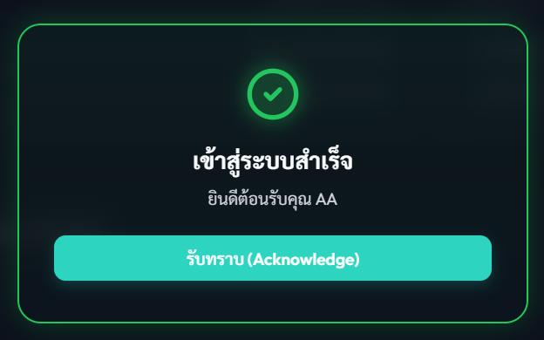
ภาพที่: มุมมอง General User

ขั้นตอนการใช้งาน
1. เปิด URL
→ https://surasak4974buem.github.io/V3/
2. กรอกรหัสผ่าน
→ รหัสที่ได้รับจาก Admin
3. กด 'เข้าสู่ระบบ'
→ ระบบนำไปสู่แดชบอร์ดตามสิทธิ์
4. ออกจากระบบ
→ กดปุ่ม 'ออกจากระบบ' มุมซ้ายล่าง
⚠️ ห้ามแชร์รหัสผ่าน — ติดต่อ Admin เพื่อ Reset รหัสผ่าน

3 | แดชบอร์ดภาพรวม  Dashboard

หน้าหลักแสดง KPI Cards, กราฟ ABC Analysis, กราฟแนวโน้ม และสถานะงบประมาณ
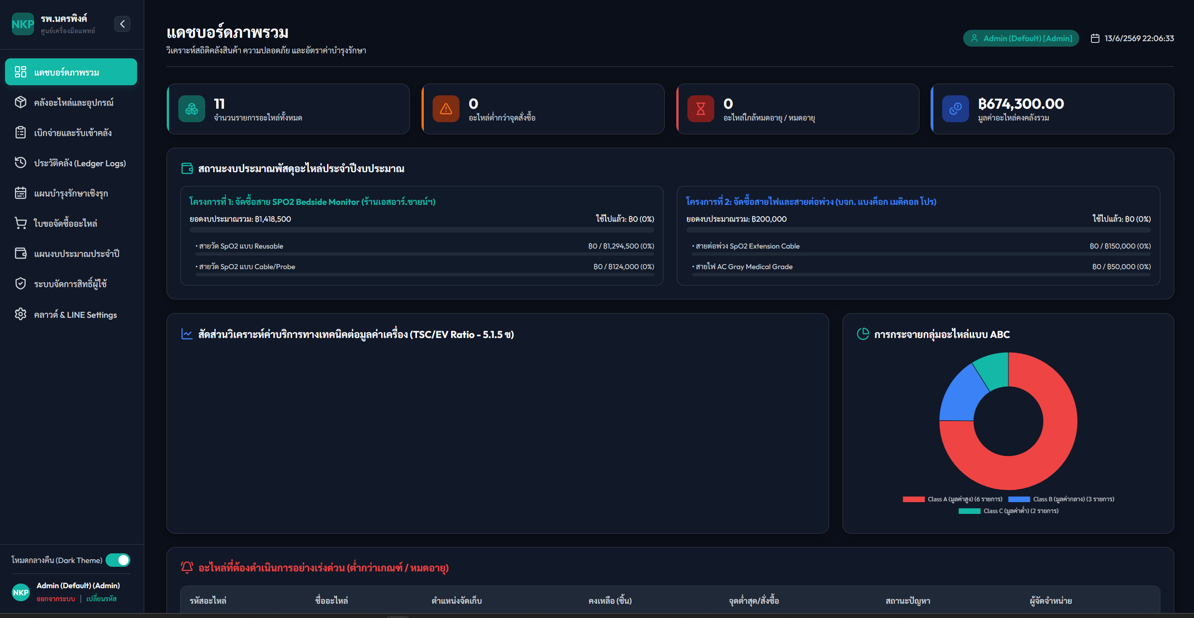
ภาพที่: แดชบอร์ดภาพรวม

ส่วนประกอบของแดชบอร์ด
- • 📦 รายการอะไหล่ทั้งหมด — จำนวน SKU
- • ⚠️ รายการต้องสั่งซื้อ — ต่ำกว่า Reorder Point
- • 📅 ใกล้หมดอายุ — ภายใน 90 วัน
- • 💳 ยอดใช้จ่ายเดือนนี้
- • 📈 กราฟ ABC Analysis
- • 💰 สถานะงบประมาณประจำปี

4 | คลังอะไหล่และอุปกรณ์  Parts Catalog

จัดการรายชื่ออะไหล่ สเปกทางเทคนิค จุดสั่งซื้อ ABC Classification Admin และ Stock Manager มีสิทธิ์ CRUD เต็ม
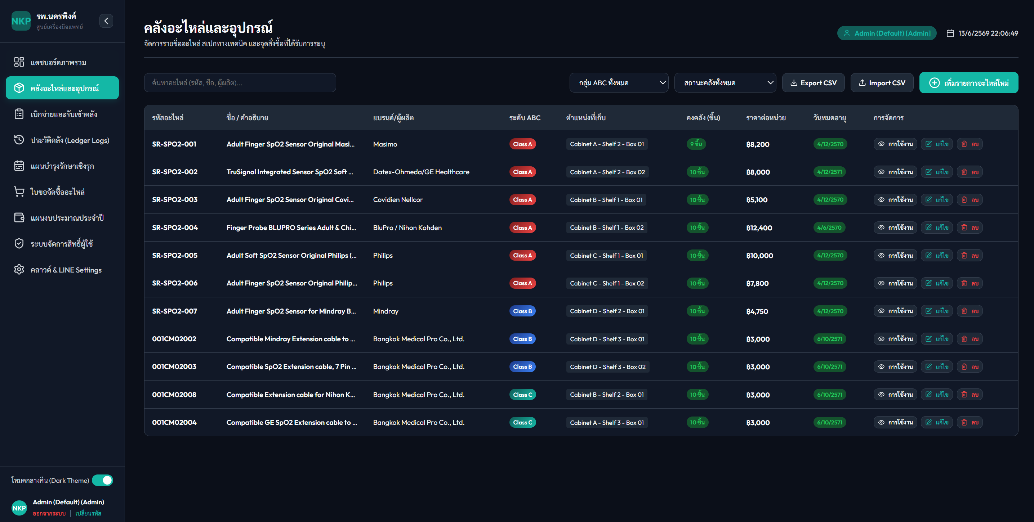
ภาพที่: หน้าคลังอะไหล่

ขั้นตอนการใช้งาน
1. คลิก 'เพิ่มอะไหล่ใหม่'
→ Admin/Stock Manager เท่านั้น
2. กรอกข้อมูล
→ รหัส ชื่อ ราคา ROP วันหมดอายุ ซัพพลายเออร์
3. ยืนยัน
→ Dialog ยืนยัน → กด 'ยืนยัน'
4. ระบบคำนวณ ABC
→ จัดกลุ่มอัตโนมัติจากมูลค่าการใช้งาน

5 | บันทึกรับเข้า / เบิกออก  Transactions

บันทึกการเคลื่อนไหวอะไหล่ 6 ประเภท: Receive, Issue, Borrow, Return, Adjust, Transfer บังคับกรอก Serial เครื่องและเลขที่ใบซ่อมทุกรายการ
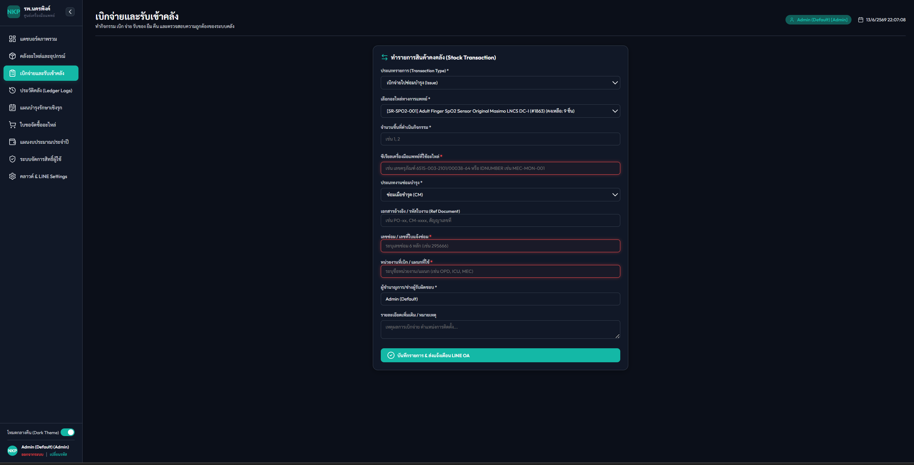
ภาพที่: ฟอร์มบันทึกรายการ

ขั้นตอนการใช้งาน
1. เลือกประเภทรายการ
→ Receive / Issue / Borrow / Return / Adjust / Transfer
2. เลือกอะไหล่
→ ค้นหาด้วยรหัสหรือชื่อ
3. กรอก Serial + เลขซ่อม
→ บังคับกรอกทุกครั้ง
4. กด 'บันทึก'
→ ระบบยืนยันและอัปเดตสต็อก
5. LINE แจ้งเตือน
→ หากสต็อกต่ำกว่า ROP — ส่งแจ้งเตือนอัตโนมัติ

6 | ประวัติรายการคลัง  Ledger Logs

บันทึกประวัติรายการทั้งหมดในรูปแบบตาราง กรองตามวันที่และประเภท Export CSV
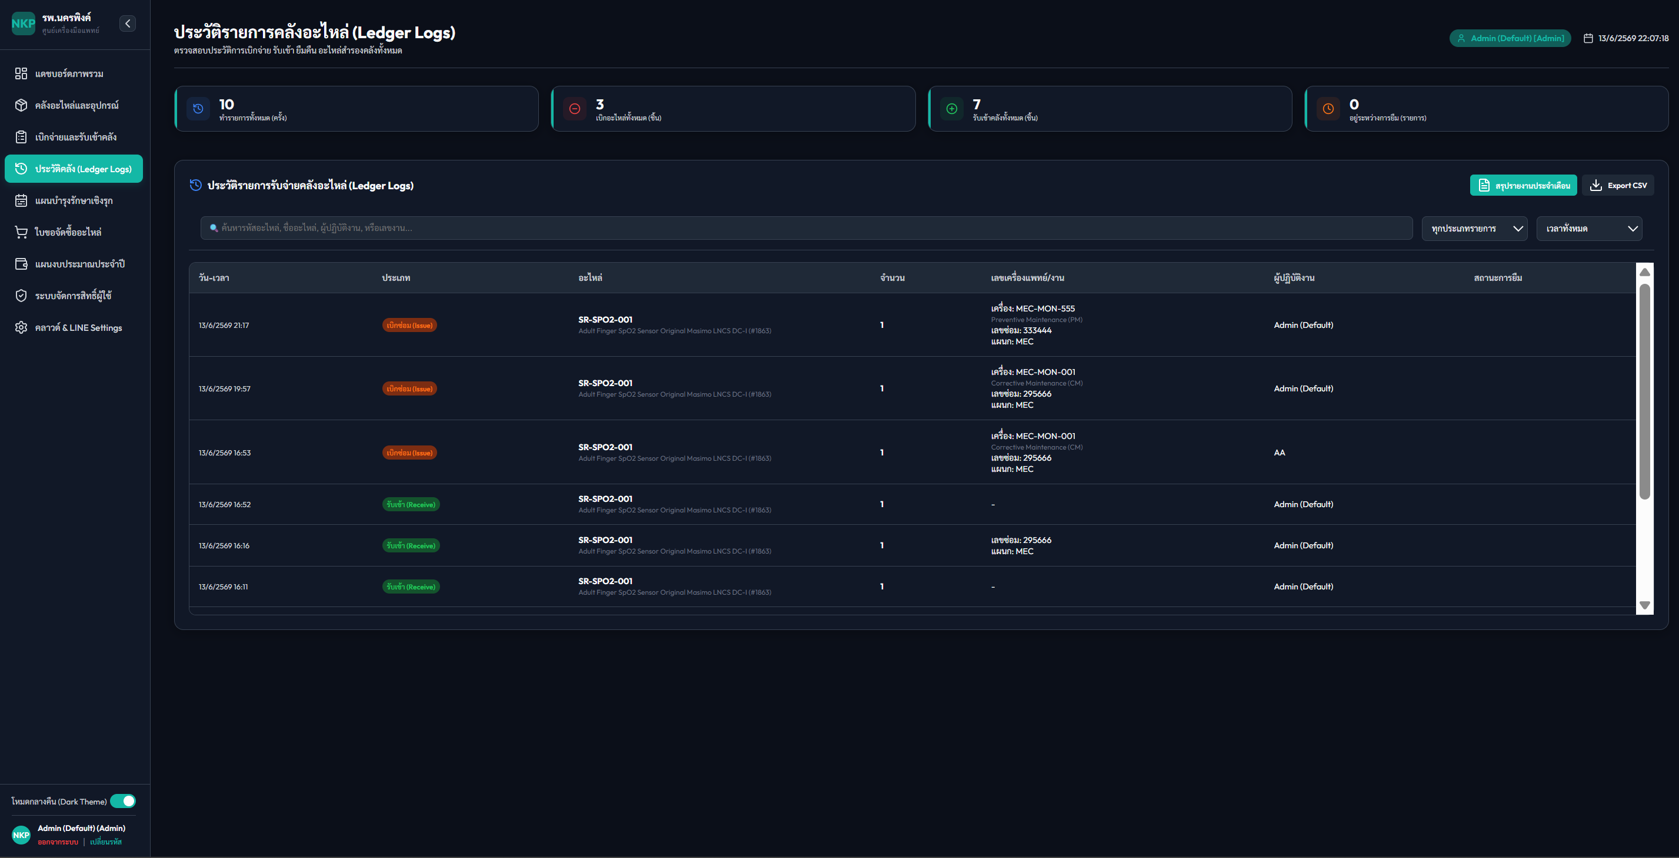
ภาพที่: ตาราง Ledger Logs

คอลัมน์หลักใน Ledger
- • วันที่-เวลา ในรูปแบบปฏิทินไทย (พ.ศ.)
- • ประเภทรายการ (Receive/Issue/Borrow/...)
- • รหัสและชื่ออะไหล่, จำนวน
- • เลขซีเรียลเครื่อง และเลขที่ใบซ่อม
- • ผู้ดำเนินการ, แผนก

7 | แผนบำรุงรักษาเชิงรุก  PM Planning

วางแผน PM ประจำปีตาม ISO 13485:2016 พร้อมคาดการณ์อะไหล่ที่ต้องใช้
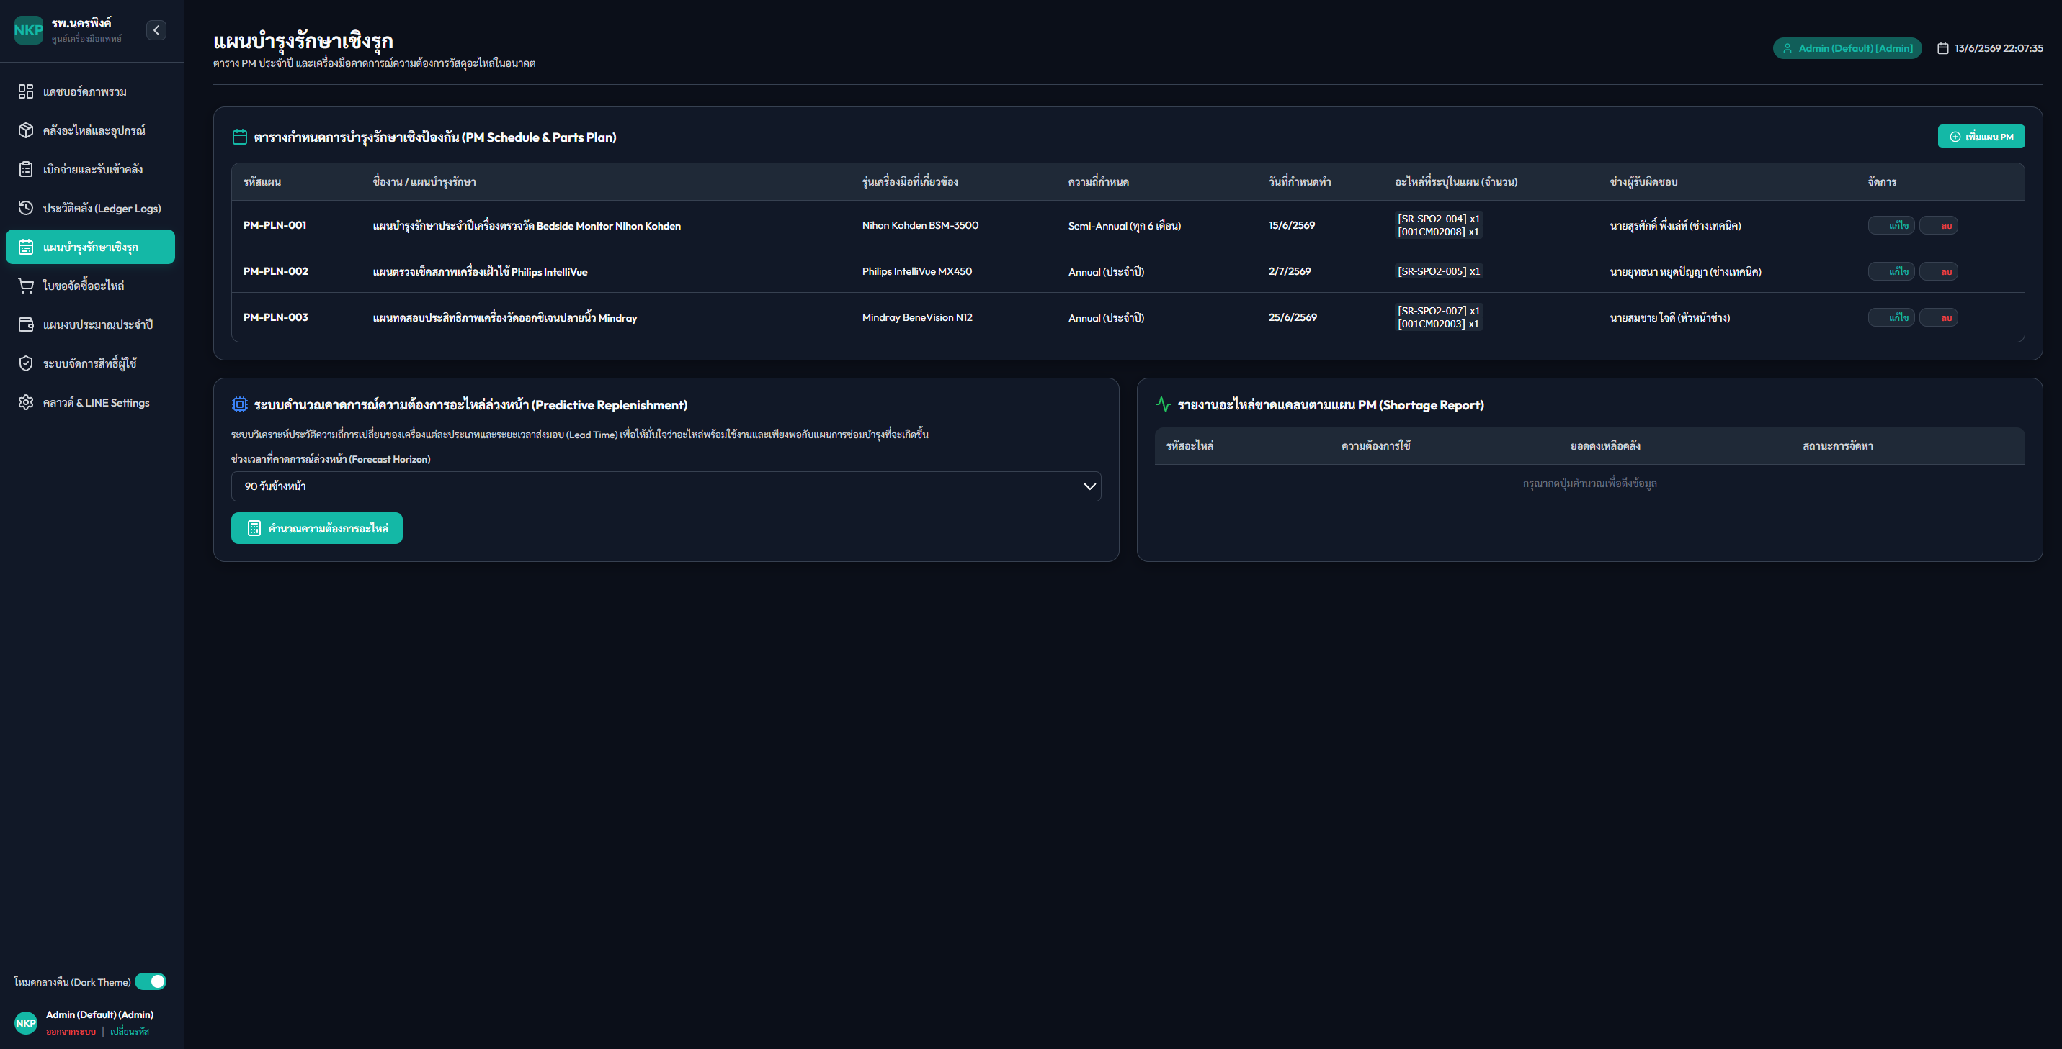
ภาพที่: ตาราง PM Schedule

ขั้นตอนการใช้งาน
1. กด 'เพิ่มแผน PM'
→ Admin/Stock Manager
2. กรอกชื่อเครื่อง Serial แผนก
→ ระบุวันนัด PM
3. เพิ่มรายการอะไหล่
→ กด '+เพิ่มอะไหล่' ระบุรหัสและจำนวน
4. บันทึก
→ Dialog ยืนยัน
5. ติดตามสถานะ
→ Pending → In Progress → Completed

8 | ใบขอจัดซื้ออะไหล่  Procurement & Requisition

ระบบสแกนสต็อกเทียบ ROP อัตโนมัติ สร้างใบขอเสนอซื้อรูปแบบราชการ
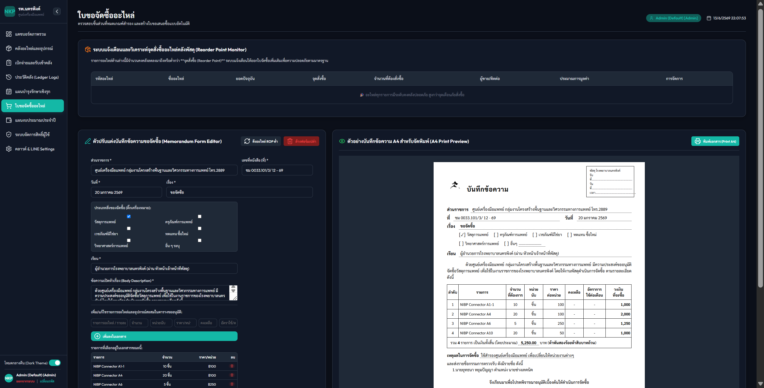
ภาพที่: หน้าใบขอจัดซื้อ

การทำงานของโมดูลจัดซื้อ
- • สแกนสต็อกทุกรายการเทียบ Reorder Point อัตโนมัติ
- • รายการต่ำกว่า ROP แสดงสีแดงในตาราง
- • กด 'สร้างใบขอซื้อ' เพื่อสร้างเอกสาร PDF
- • รูปแบบบันทึกข้อความราชการพร้อมลายมือชื่อผู้อนุมัติ

9 | แผนงบประมาณประจำปี  Annual Budget Management

บริหารงบประมาณรายโครงการ คำนวณยอดใช้ไปแล้ว คงเหลือ และ % ความคืบหน้า Real-time
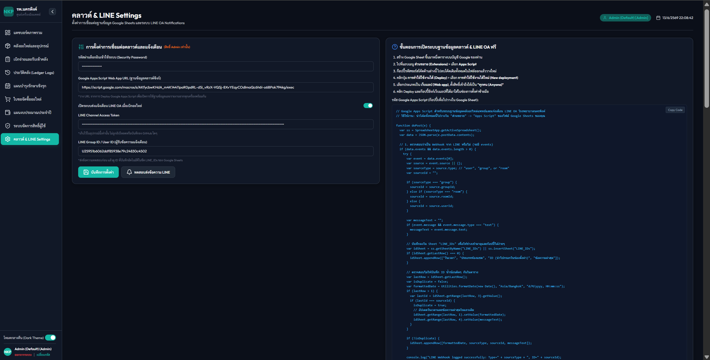
ภาพที่: หน้าแผนงบประมาณ

ขั้นตอนการใช้งาน
1. เปิดเมนู 'แผนงบประมาณประจำปี'
→ Admin/Stock Manager เท่านั้น
2. ดู Summary Cards
→ งบทั้งหมด / ใช้ไป / คงเหลือ / %
3. เพิ่มรายการงบ
→ กด '+ เพิ่มรายการงบ' — กรอกโครงการ ประเภท วงเงิน
4. แก้ไข/ลบ
→ ปุ่มแต่ละแถว — Dialog ยืนยันทุกครั้ง

10 | จัดการสิทธิ์ผู้ใช้  User Management

Admin จัดการบัญชีผู้ใช้ทั้งหมด กำหนดสิทธิ์ ตั้งรหัสผ่าน ระงับ/เปิดใช้งาน
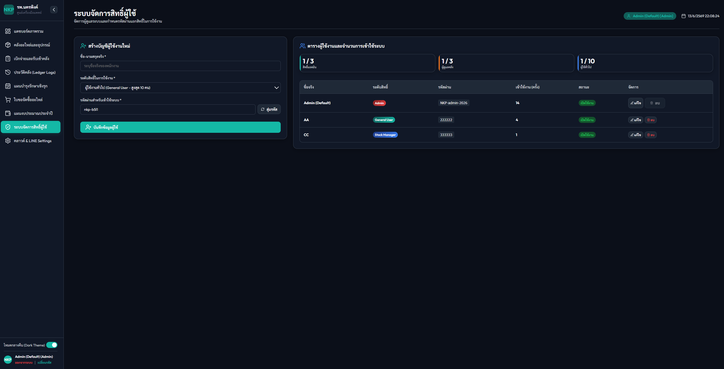
ภาพที่: หน้าจัดการผู้ใช้
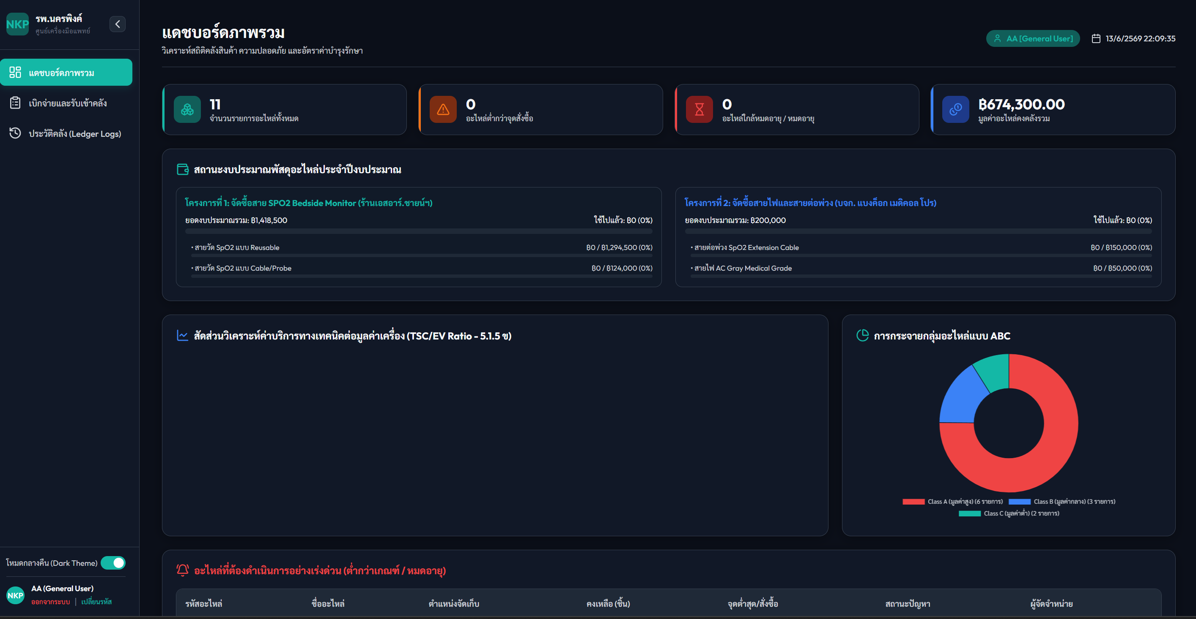
ภาพที่: มุมมอง General User

ขั้นตอนการใช้งาน
1. คลิก 'สร้างบัญชีใหม่'
→ กรอกชื่อ เลือกบทบาท ตั้งรหัสผ่าน
2. บันทึก
→ Dialog ยืนยัน
3. แจ้งรหัสผ่าน
→ ผ่านช่องทางที่ปลอดภัย
4. ระงับบัญชี
→ Toggle Active/Suspended

11 | ตั้งค่าระบบ  Cloud & LINE Settings

Admin ตั้งค่า GAS URL, LINE Token, Group ID — เก็บใน localStorage ไม่อัปโหลด GitHub
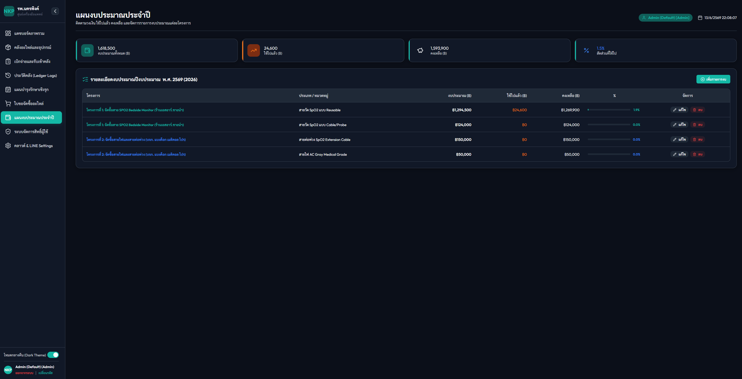
ภาพที่: หน้าตั้งค่า
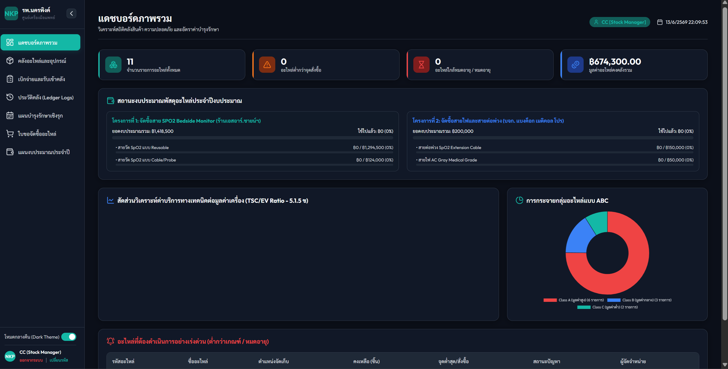
ภาพที่: มุมมอง Stock Manager

ขั้นตอนการใช้งาน
1. กรอก GAS URL
→ URL จาก Google Apps Script
2. กรอก LINE Token
→ Token 172 ตัวจาก LINE Developers
3. กรอก LINE Group ID
→ ID กลุ่มที่รับแจ้งเตือน
4. กด 'บันทึก'
→ ระบบเก็บใน localStorage
5. ทดสอบ LINE
→ กด 'ทดสอบส่งข้อความ'
⚠️ LINE Token เป็นความลับ — ห้ามบันทึกในไฟล์ที่อัปโหลด GitHub

12 | สิทธิ์การใช้งาน & แก้ปัญหา  Permissions & FAQ

ตารางสิทธิ์การเข้าถึง (Access Control Matrix)
ฟังก์ชัน | Admin | Stock Manager | General User
แดชบอร์ด | ✅ | ✅ | ✅
คลังอะไหล่ (CRUD) | ✅ | ✅ | ❌
บันทึกรายการ | ✅ | ✅ | ✅
แผน PM | ✅ | ✅ | 👁️
ใบขอจัดซื้อ | ✅ | ✅ | ❌
แผนงบประมาณ | ✅ | ✅ | ❌
จัดการผู้ใช้ | ✅ | ❌ | ❌
ตั้งค่า & Cloud | ✅ | ❌ | ❌

คำถามที่พบบ่อย (FAQ)
❓ LINE Token หายหลังรีเฟรช
→ LINE Token เก็บใน localStorage — หากล้าง Browser หรือใช้ Incognito ต้องตั้งค่าใหม่
❓ ข้อมูลหายหลังปิด Tab
→ กด 'Cloud Sync' ก่อนปิด Tab เพื่อบันทึกลง Google Sheets
❓ ส่ง LINE ไม่ได้
→ ตรวจ Token ครบ 172 ตัว, Group ID ถูก, บอทอยู่ในกลุ่ม, Token ยังไม่หมดอายุ
❓ วันหมดอายุแสดงผิด
→ ตรวจรูปแบบวันที่ใน Sheets: ต้องเป็น YYYY-MM-DD
❓ Cloud Sync Error 500
→ ตรวจ GAS URL, Deploy เป็น Anyone, Sheets ไม่ได้ Restrict, ลอง Re-deploy

ระบบบริหารคลังอะไหล่และอุปกรณ์
Medical Spare Parts Management System
──────────────────────────────
โรงพยาบาลนครพิงค์ จังหวัดเชียงใหม่
ศูนย์เครื่องมือแพทย์ กลุ่มงานวิศวกรรมการแพทย์

รหัสเอกสาร: SMM-NKP-07-1-2568
Version 3.0 | 13 มิถุนายน 2568

GitHub: github.com/surasak4974buem/V3

